Phần 1:
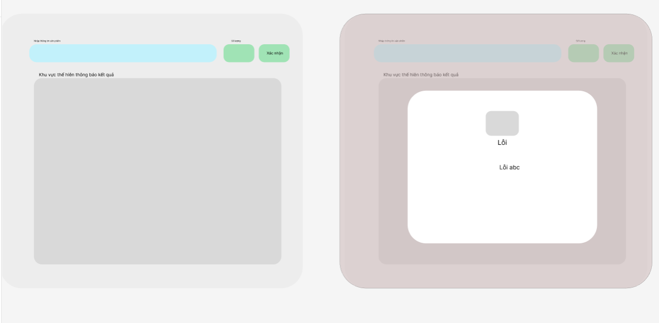

Phần 2:
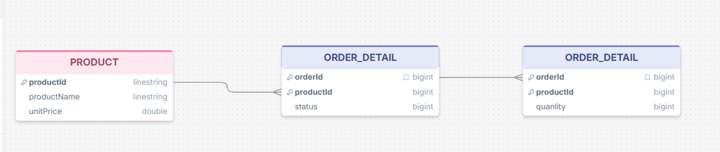

Phần 3
Bảng dữ liệu nháp ở mục 2 đang vi phạm nghiêm trọng Dạng chuẩn 1 (1NF) và Dạng chuẩn 3 (3NF).
- Lý do vi phạm 1NF: Bảng ORDER chứa các cột productName1, productName2. Đây là lỗi chứa "thuộc tính lặp nhóm" (repeating groups). Thiết kế này làm giới hạn số lượng sản phẩm tối đa có thể mua trong một đơn (chỉ được 2), và gây lãng phí bộ nhớ (chứa giá trị null) nếu khách chỉ mua 1 sản phẩm.
- Lý do vi phạm 3NF: Bảng ORDER chứa trực tiếp cột customerName và productName. Tên khách hàng và tên sản phẩm không phụ thuộc hàm hoàn toàn vào khóa chính orderId. Nếu khách hàng đổi tên, hệ thống sẽ gặp dị thường dữ liệu (data anomaly) khi phải cập nhật hàng loạt đơn hàng cũ.
- Đối chiếu giải quyết bằng ERD (Phần 2): Việc tách thành 4 bảng (Customer, Product, Order, OrderDetail) đã giải quyết triệt để lỗi này.
+ Bảng ORDER_DETAIL đóng vai trò trung gian, lưu nhiều dòng cho mỗi orderId, triệt tiêu hoàn toàn các cột lặp productName1, productName2.
+ Cột customerName được chuyển về bảng CUSTOMER, ORDER chỉ giữ lại customerId làm khóa ngoại, đảm bảo chuẩn 3NF.

Phần 4
Yêu cầu REQ-01 được viết lại để loại bỏ từ ngữ cảm tính và thêm chỉ số đo lường thời gian (đơn vị giây): REQ-01: "Hệ thống phải tải xong danh sách sản phẩm và hiển thị thông báo phản hồi kết quả đặt hàng lên màn hình trong thời gian tối đa 2 giây kể từ khi người dùng thao tác."

Phần 5
Tổng hợp thành tài liệu SRS rút gọn theo 3 chương chuẩn:

1. Introduction (Giới thiệu)
1.1 Mục đích (Purpose): Tài liệu này cung cấp đặc tả yêu cầu phần mềm chi tiết cho phân hệ "Đặt hàng nhanh" của hệ thống RikkeiMart-Lite, phục vụ cho đội ngũ Dev và Tester.
1.2 Phạm vi (Scope): Tài liệu bao hàm các luồng nghiệp vụ xem sản phẩm, tạo đơn hàng, cấu trúc cơ sở dữ liệu và giao diện phản hồi người dùng thuộc phân hệ Đặt hàng nhanh.

2. Overall Description (Mô tả chung)
  - Chức năng sản phẩm (Product Functions):
Đặc tả Use Case chính của hệ thống:
- Tên Use Case: Đặt hàng
- Actor: Khách hàng, Nhân viên xử lý đơn
- Tiền điều kiện: Khách hàng ở màn hình danh sách sản phẩm; kho còn ≥ 1 sản phẩm.
- Luồng chính:
  - Khách hàng xem danh sách.
  - Chọn sản phẩm & nhập số lượng.
  - Xác nhận đặt hàng.
  - Hệ thống kiểm tra số lượng hợp lệ, tạo đơn ở trạng thái "Chờ xử lý".
  - Hiển thị thông báo thành công.
- Luồng ngoại lệ:
  - 4a. Số lượng rỗng/≤0: Hiển thị lỗi, không tạo đơn.
- Hậu điều kiện: Đơn hàng chờ Nhân viên xử lý.

3. Specific Requirements (Yêu cầu chi tiết)
  - Giao diện người dùng (User Interfaces):
Bố cục màn hình (Wireframe) áp dụng nguyên tắc Feedback:
- Khu vực Danh sách: Hiển thị thẻ sản phẩm gồm (Tên, Giá, Input số lượng, Nút "Xác nhận đặt hàng").
- Cơ chế Phản hồi:
+ Loading: Nút bấm chuyển sang "Đang xử lý..." và bị vô hiệu hóa khi vừa click.
+ Thành công (Luồng chính): Bắn Toast Message nổi góc trên: ✅ Đặt hàng thành công! Đơn hàng đang chờ xử lý.
+ Thất bại (Luồng 4a): Bắn Inline Alert đỏ dưới ô input: ❌ Số lượng không hợp lệ.
3.2 Yêu cầu chức năng (Functional Requirements):
- REQ-01: Hệ thống phải tải xong danh sách sản phẩm và hiển thị thông báo phản hồi kết quả đặt hàng lên màn hình trong thời gian tối đa 2 giây kể từ khi người dùng thao tác.

